Конспект непосредственно образовательной деятельности.
Математическое путешествие Незнайки.
Интеграция областей: «Познание», «Социализация», «Труд», «Коммуникация».
Задачи:
- Закрепить знания детей о составе числа, названия геометрических фигур, название планет.
- Упражнять в составлении и решении логических задач.
- Воспитывать чувство сопереживания и желания помочь.
Методы и приёмы:
Практические: собрать планеты, зарисовать лунатиков, придумать и показать походку каждому лунатику.
Наглядные: наблюдение, рассматривание иллюстраций, показ способа действий.
Словесные: беседы, рассказ, чтение художественной литературы.
Материалы и оборудование: (см.приложение)
- детали для сбора машины (г/ф)
- карточки домики с номером – состав числа
- планеты (разрезанные круги с названием планет)
- картинка «Звёздное небо»
- схемы для составления рассказа
- задачи в картинках
Предварительная работа:
- чтение Н.Носов «Незнайка на луне»
- упражнения на закрепление состава числа
- составление рассказа по схемам
- закрепление названия геометрических фигур
- подготовка атрибутов
- составление и решение логических задач
- название планет
Формы организации совместной деятельности
Деятельность детей | Формы и методы организации совместной деятельности
Двигательная | Игровые упражнения
Игровая | Сюрпризный момент, физкультминутка
Продуктивная | Подбор деталей для постройки машины
Познавательно – Исследовательская | Наблюдение, решение проблемных ситуаций, экспериментирование
Коммуникативная | Беседа, ситуативный разговор, составление рассказа
Музыкально – художественная | Музыка, рисование лунатиков
Чтение художественной литературы | Чтение Н.Носов «Незнайка на Луне»
Трудовая | Раздача необходимых атрибутов, совместный труд

Непосредственно образовательная деятельность.
Сказочное начало, дети сидят на ковре. (музыкальное сопровождение)
В: Я хочу вам рассказать что-то интересное; Вы знаете, оказывается все игрушки по ночам оживают и начинают играть, а как только наступает утро они опять занимают свои места на полочках и ждут вас. А сегодня было просто чудо, когда я пришла на работу, зашла в группу , то вдруг услышала возню и сопение, потихонечку заглянула в уголок и увидела Незнайку. Он собирал машину, хотел ехать на космодром, чтобы отправится в путешествие, но не успел. И поэтому был очень расстроен. Я его успокоила и пригласила к нам на занятие, пообещав, что вы ему поможете. Поможете?
Д: Да.
В: Вот посмотрите что успел сделать Незнайка - Что это?
Д: Кузов машины.
В: Правильно, кузов машины. А чего у неё нет?
Д: Кабины, колёс и.т.д
В: Но для того, чтобы помочь Незнайке собрать машину вы должны выполнить несколько заданий. Готовы?
Д: Да.
В: Итак, первое задание:
Нужно заселить домики - состав числа, каждый домик под своим номером, обратите внимание, на какую геометрическую фигуру похож домик? (рис.1)
Д: Прямоугольник.
Воспитатель проверяет выполнение задания, хвалит детей.
В: Молодцы! Задание выполнили правильно. Обратите внимание на машину, у неё появилась кабина. Какая она?
Д: Прямоугольная.
В: Может машина ехать?
Д: Нет.
В: Почему?
Д: Нужны колёса.
В: Слушайте следующее задание:
Посмотрите, пожалуйста, на доску. Как вы думаете, что это такое?
Д: Это полукруг.
В: Да, их много. Из этих полукругов нужно собрать круг так, чтобы на нём получилось слово. Собрали?(рис.2)
Д: Да.
В: Сколько получилось кругов?
Д: 9
В: Что на них написано?
Д: Земля, Марс, Сатурн, Плутон, Уран, Луна, Нептун, Юпитер, Венера. Это названия планет.
В: Давайте поместим эти планеты на звёздное небо (поместили,рис.3). Теперь у машины есть колёса!
Физкультминутка: Логическое мышление.
На полотне бумаги нарисованы лунатики, которые прилетели на Землю, но не все смогли найти место для своей ракеты; Нужно помочь найти место для ракеты и зарисовать ракеты. Затем предложить придумать походку каждому лунатику.
Дети присаживаются за столы, для дальнейшего выполнения задания.
В: Представьте себе, что Незнайка прилетел в космос, приземлился на одну из планет, встретил там инопланетян и рассказывает им, что он – землянин! А они не знают, что это такое. Давайте поможем Незнайке рассказать о нашей планете. (рис.4)
Составление рассказа по схемам. Похвалить детей и обратить внимание на машину – у неё есть кабина, колёса и руль.
В: Осталось последнее задание, т.к. у машины нет мотора. Составьте и решите задачи по картинкам. (Закрепить знаки + - =, рис.5)
В: Молодцы! Посмотрите, машина готова и Незнайка может отправляться в путь! А вам,дети,я предлагаю пофантазировать и нарисовать как вы себе представляете инопланетянина.

Приложение
Рисунок 1
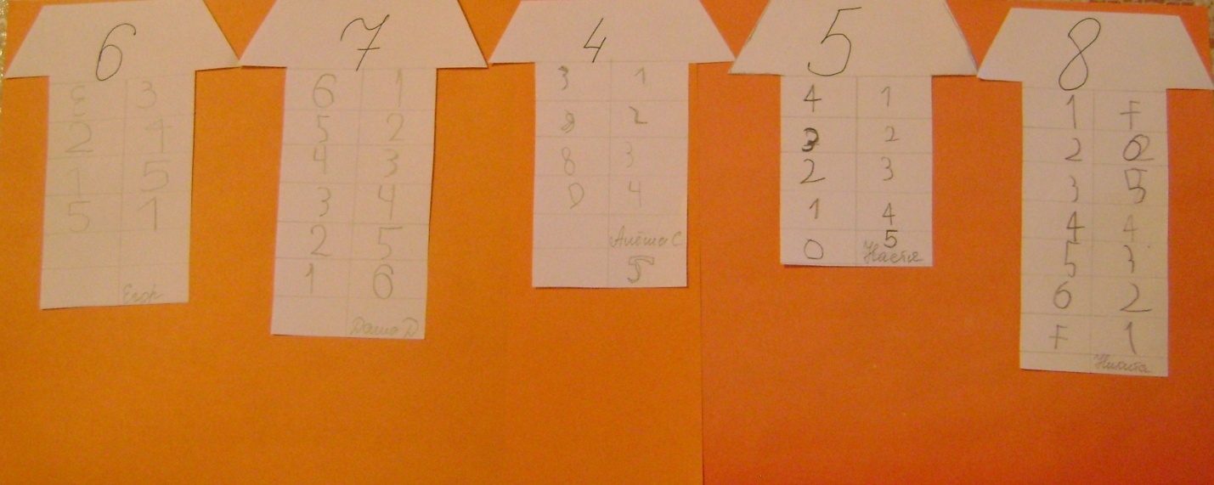
Рисунок2
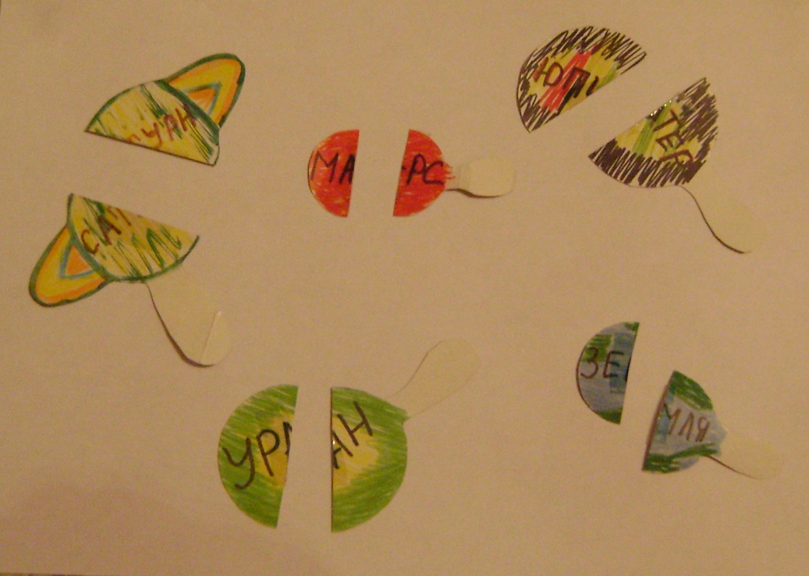

Рисунок3
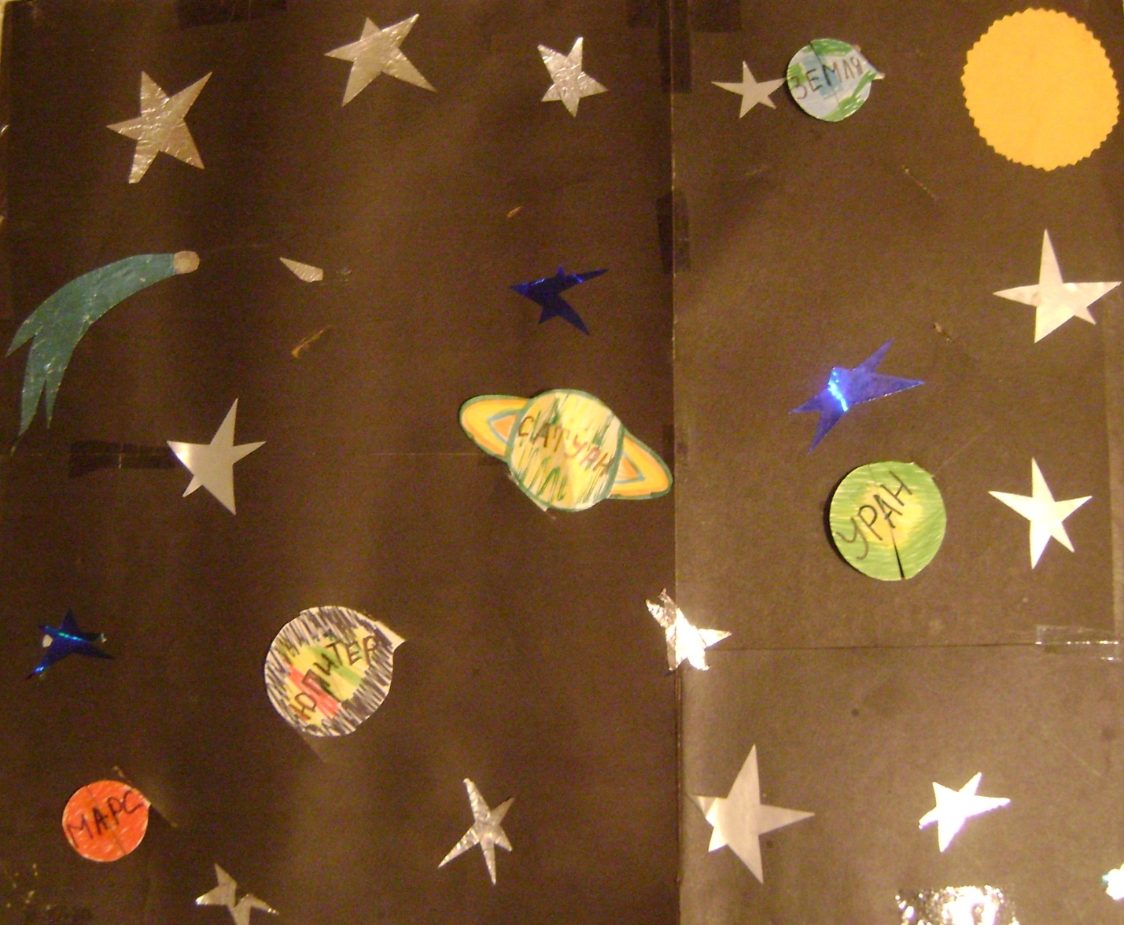
Рисунок4
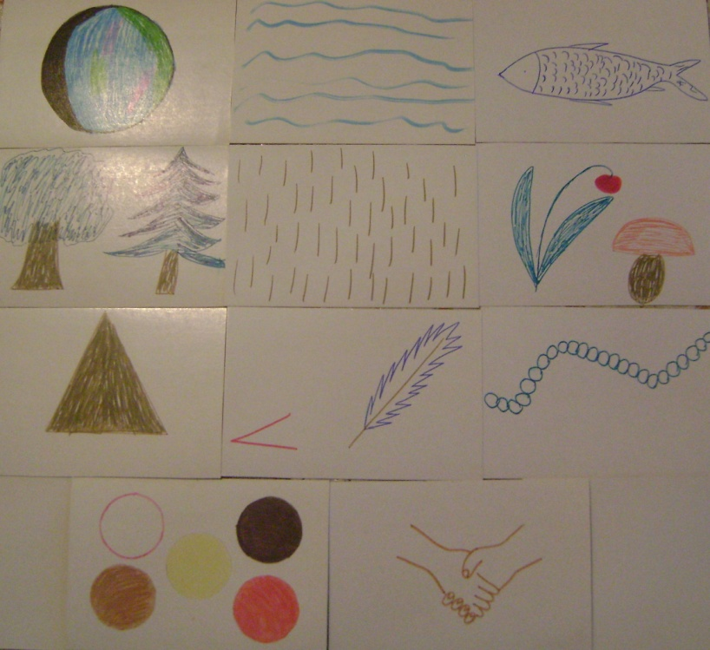
(примерный рассказ по схемам)
Моя планета называется Земля .На ней много морей, океанов и озёр. В них обитают разные рыбы. Так же на Земле много лесов в которых водятся животные, растут грибы и ягоды. На планете Земля есть горы. Живут птицы, насекомые… А ещё на моей планете живут народы разных национальностей, они отличаются цветом кожи, но все дружа т между собой.
Рисунок5
